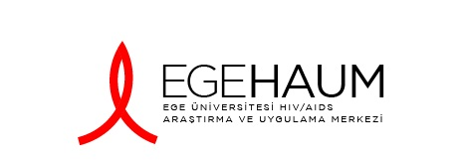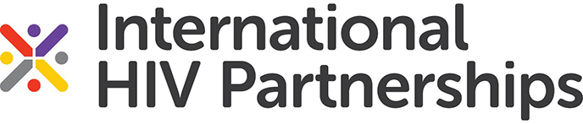

14. İleri Düzeyde HIV/AIDS Kursu
(14th Advanced HIV/AIDS Course)
25-26 Nisan (April) 2026
İZMİR

Ege Üniversitesi HIV/AIDS Araştırma ve Uygulama Merkezi (EGEHAUM),
The Training and Resource Initiative (JUSTRI)
AIDS ve Cinsel Yolla Bulaşan Hastalıklar Derneği (AIDS ve CYBH Derneği)
International HIV Partnerships (IHIVP) ortak projesidir.

Eşbaşkanlar (Co-chairs)
Deniz Gökengin
Mike Youle

25 Nisan 2026 Cumartesi (Saturday)
10:00-10:15 | Açılış (Welcome) Deniz Gökengin
10:15-11:15 | HIV ile yaşayanlarda maliniteler: Olgu tartışmaları  (Malignancies in people living with HIV: Case studies) Mike Youle
11:15- 11:45 | Çay/Kahve arası (Coffee break)
11:45- 12:45 | HIV ile sağlıklı yaşlanma (Healthy aging with HIV)  Cristina Mussini
12:45-13:30 | Öğle Yemeği (Lunch break)
13:30- 14:30 | HIV dışı kesintisiz sağlık hizmeti: HIV enfeksiyonunun yönetiminde bütüncül yaklaşım  (The importance of uninterrupted non-HIV care a holistic approach to HIV management)  Ben Collins  Çiğdem Şimşek
14:30-15:00 | Çay/Kahve arası (Coffee break)
15:00-16:30 | Zor olguların yönetimi-1 (Challenging cases-1)  Sunan (Presenter): İlker Ödemiş, Arjana Zerja  Tüm katılımcılar ve eğiticiler (All participants and faculty)

Ege Üniversitesi HIV/AIDS Araştırma ve Uygulama Merkezi (EGEHAUM)
Ege Üniversitesi Enfeksiyon Hastalıkları Klinik Mikrobiyoloji Bölümü Bornova /İZMİR
Tel: 0.232.3902968
www.egehaum.com e-posta: egehaum@gmail.com

14. İleri Düzeyde HIV/AIDS Kursu
(14th Advanced HIV/AIDS Course)
24-25 Nisan (April) 2026
İZMİR

Ege Üniversitesi HIV/AIDS Araştırma ve Uygulama Merkezi (EGEHAUM)
The Training and Resource Initiative (JUSTRI)
AIDS ve Cinsel Yolla Bulaşan Hastalıklar Derneği (AIDS ve CYBH Derneği)
International HIV Partnerships (IHIVP) ortak projesidir.

26 Nisan 2026 Pazar (Sunday)
10:15-10:30 | Antiretrovirallerin akılcı kullanımı (Rational use of antiretrovirals) Deniz Gökengin
10:30-11:30 | EACS kılavuzu: son güncellemeler  (EACS guidelines: latest updates) Cristiana Oprea
11:30-11:45 | Çay/kahve arası (Coffee break)
11:45-12:45 | Anneden bebeğe vertikal HIV geçişinin önlenmesi: En son öneriler  (Prevention of vertical transmission of HIV from mother to child: The latest recommendations)  Justyna Kowalska
12:45-13:30 | Öğle yemeği (Lunch break)
13:30-14:30 | Antiretroviral direncin alfabesi  (The ABC of antiretroviral resistance)
14:30-16:00 | Zor olguların yönetimi-2 (Challenging cases-2)  Sunan (Presenter): Melda Türken  Tüm katılımcılar ve eğiticiler (All participants and faculty)
16:60-16: 15 | Kapanış (Closing)

Ege Üniversitesi HIV/AIDS Araştırma ve Uygulama Merkezi (EGEHAUM)
Ege Üniversitesi Enfeksiyon Hastalıkları Klinik Mikrobiyoloji Bölümü Bornova /İZMİR
Tel: 0.232.3902968
www.egehaum.com e-posta: egehaum@gmail.com

